108405專題會議議程

時　　間：2019年08月17日（星期六）與老師學校開會

出席人員：張惟婷、凌振欽、楊育涵

討論事項：

---------保留問題---------

1.討論熱門文章需如何更新，多久更新一次，

第一名一直放在第一名嗎？(保留問題)

-->暫訂：權數計算

2.討論「文章」、「推薦」的名稱作修改：

文章目前偏向改為「討論區」; 推薦可以想更特別的詞彙包裝它

因為使用者可能會搞混這兩個名詞的功用，目前先不更新。

3.小幫手顏色選擇

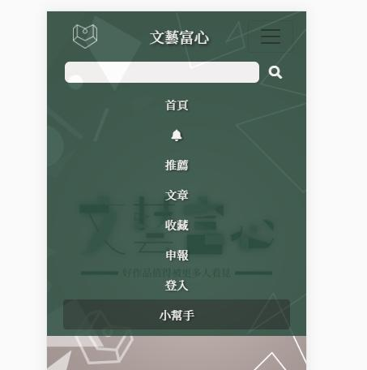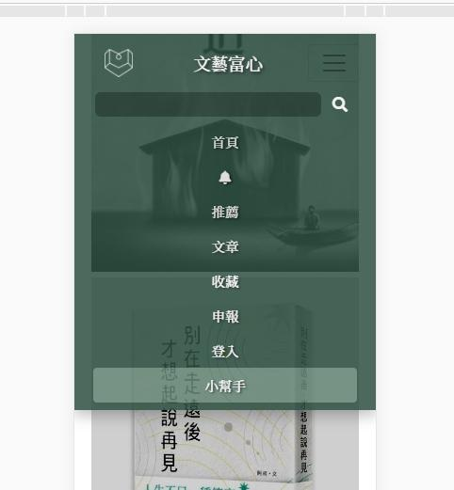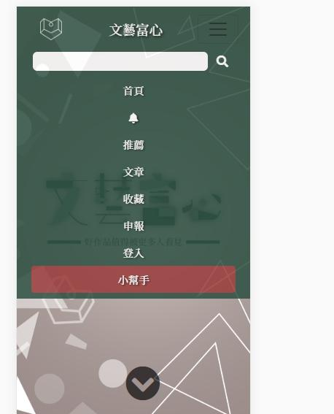

---------本次問題---------

13:00與老師開會

1.確認核心價值：

(對於評審而言，實際上日常交易間注意到另一塊領域

簡報比較好表達)

**機器人**-猜測使用者喜好

(1)機器人知道是誰用的

(2)判斷使用者喜歡什麼：

機器人有一個說法 有一個人的成分

不要傾向於 網頁跟機器人一樣

熱門-點擊次數大於？？

（共十筆 每次隨機3筆）

機器人的本質 不大能預測

chart.js使用者點選什麼？

猜測喜好？增加一些不確定因素

測試使用者喜好、增加分支

刪除制式回覆

點選某一類的 夾雜一兩個差別盛大的（猜喜好)

(3)個人推薦

本週推薦怎麼呈現 如何選擇

**頁面**-搜集資料

22:00線上開會------

出席人員：張惟婷、凌振欽、楊育涵、洪宇珊、閻逸瑄

下次進度：

張惟婷：全面修改網頁程式

凌振欽：全面修改api、資料庫

楊育涵：line bot-熱門文章、本週精選

閻逸瑄：研究line bot

洪宇珊：line bot-心情推薦

下一次組開會（與老師開會時間：8/17，下午13:00

內部線上開會時間：8/17，晚上22:00）